Провели для восьмиклассников нескучный урок

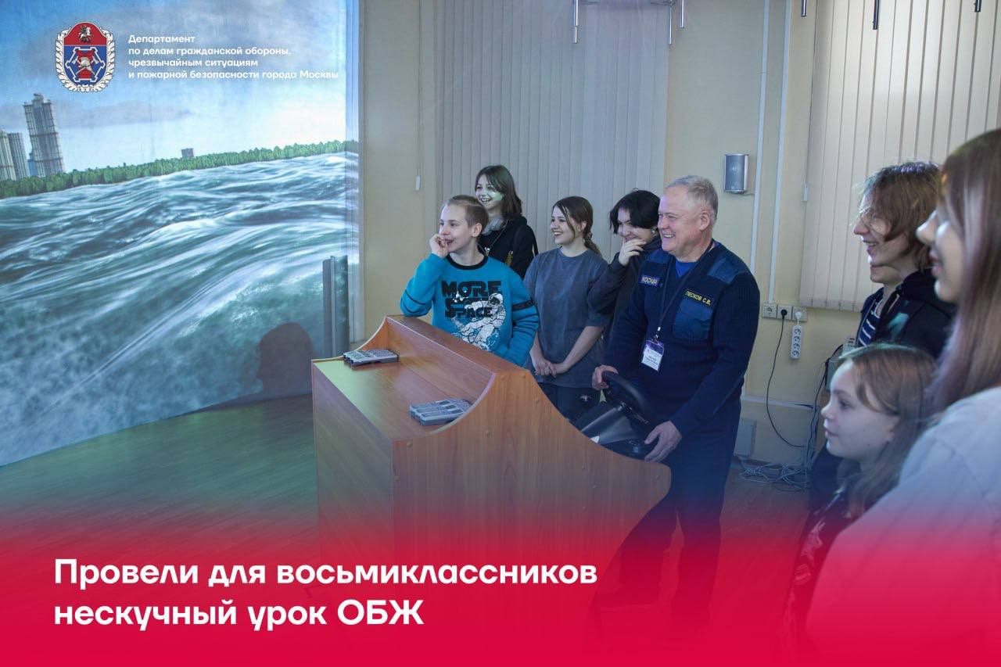

Специалисты учебного центра ГО и ЧС Москвы провели интерактивный урок для восьмиклассников школы Московского городского педагогического университета.
Мероприятие началось с обзорной экскурсии и показа фильма об истории учреждения.
На практической части занятия школьников ждали три учебные точки:

- тренажёр для подготовки судоводителей позволил ощутить себя капитанами аэролодки, попавшей в шторм. Ребятам показали, как управлять маломерным судном, и объяснили, как спасают людей
- на локации по первой помощи преподаватели Андрей Потребич и Игорь Степанов показали алгоритм действий при кровотечении и травмах, а также рассказали, какие правила безопасности необходимо соблюдать дома и во время отдыха на природе
- многофункциональный интерактивный комплекс средств тушения пожара позволил ребятам передать информацию об условном пожаре, "обесточить" здание и потушить виртуальное возгорание
Использование интерактивных методов на занятиях позволяет школьникам усвоить важную информацию о безопасности гораздо проще.

